《数据库管理与应用（SQL Server）》课程
实训（验）项目单
课程名称 | 数据库管理与应用（SQL Server） | 实验名称 | 数据查询
班级 | 计算机科学与技术4班 | 学号  姓名 | 2124030160  孙久猛
目的 | 掌握从简单到复杂的各种数据查询。包括：单表查询、多  表连接查询、嵌套查询、集合查询。  掌握用条件表达式表示检索条件。  掌握用聚合函数计算统计检索结果。
内容（方法、步骤、要求或考核标准）
一、实训设备与工具
- 安装Windows操作系统的计算机
- 局域网环境
- 安装SQL Server数据库系统
二、实训步骤、方法与要求
【报告要求】
详细给出每个任务的解决方案，解决方案后附带每个任务的实验结果。
【知识要点】
1.SELECT语句的一般格式
SELECT [ ALL|DISTINCT ][TOP N [PERCENT] ] <目标列表达式>
[别名] [，<目标列表达式> [别名] ]…
FROM <表名或视图名> [ 别名 ][，<表名或视图名> [ 别名 ] ]…
[ WHERE <条件表达式>]
[GROUP BY <列名1> [ HAVING<条件表达式>]
[,<列名2> [ HAVING<条件表达式>]…]]
[ORDER BY <列名1> [ ASC | DESC] ,[ <列名2> [ ASC|DESC] ] …]]
2.常用的聚合函数
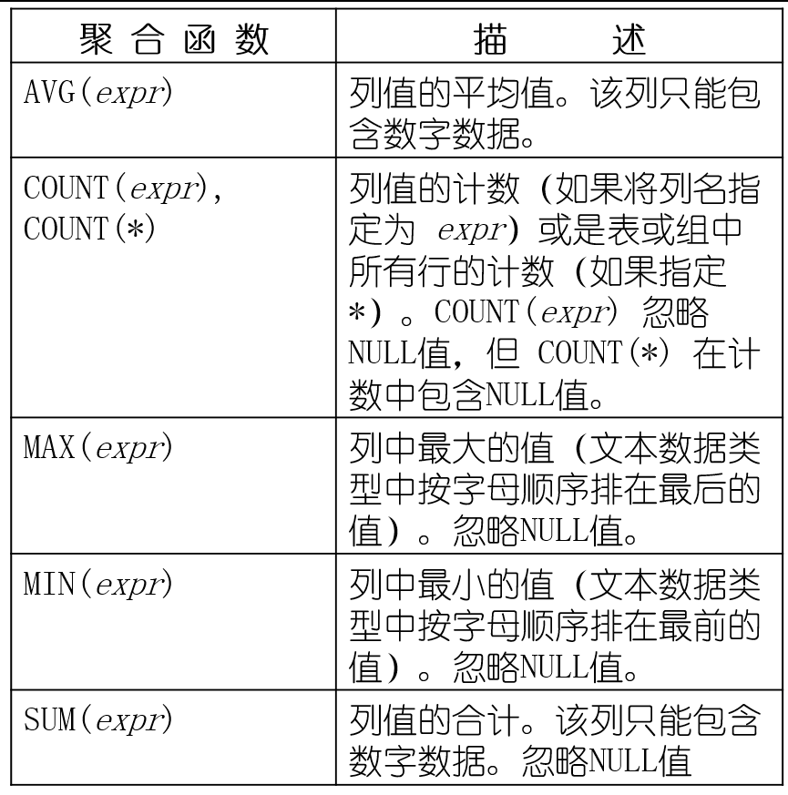
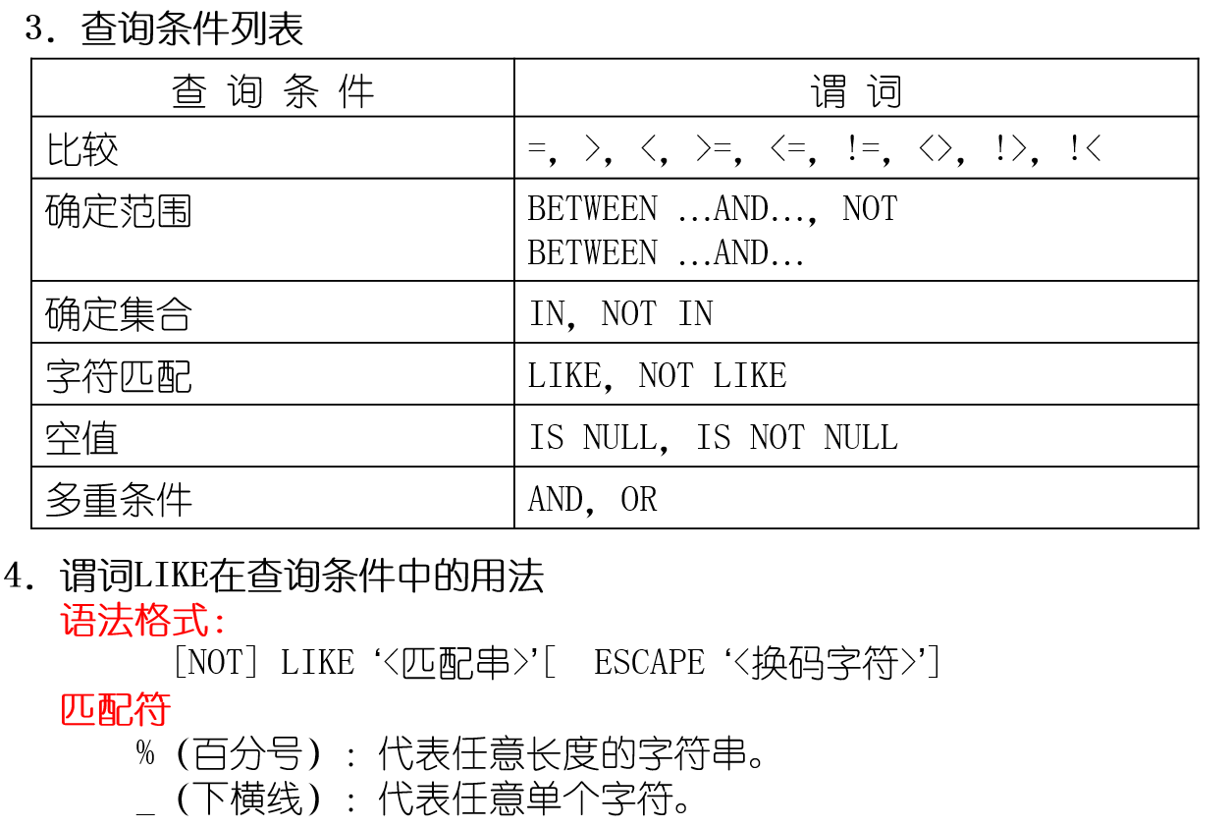
【实验内容】
在SSMS中，使用jxsk数据库，根据题目要求，完成下列任务
单表查询
1.指定列或全部列查询。
查询 S 表 表 中全体学生的详细记录；
查询所有学生的姓名及其出生年份。

2.按条件查询及模糊查询
查询考试成绩有不及格学生的学号.
查询年龄在 20~23 岁之间的学生姓名、系名、年龄
查询姓李的学生的姓名、学号和性别。
查询名字中第 2 个字为“明”字的男学生的姓名和系名。

3.对查询结果排序
查询信息系、计算机系学生的姓名、系名，结果按系名升序，姓名降序排序。
查询所有有课程号 C2 成绩的学生的学号、课程号和成绩，并按成绩降序排序。

4.使用聚集函数的查询
查询计算机系学生总人数。
查询选修了微机原理课程的学生人数、平均成绩、最高成绩。

5.对查询结果分组
查询各个课程号及相应的选课人数。
查询选修了 2 门以上课程的学生姓名和平均成绩。
连接查询
1.连接查询
查询所有选课学生的学号、姓名、选课名称及成绩。
查询每门课程的课程名、任课教师姓名及其选课人数。
2.自身连接
查询所有比“刘伟”工资高的教师姓名、工资和刘伟的工资。
3.外连接
查询所有学生的学号、姓名、选课名称及成绩（没有选课的同学的选课信息显示为空）
嵌套查询
1.返回一个值的子查询
查询与“刘伟”教师 职称相同的教师号、姓名和职称。

2.返回一组值的子查询
使用 ANY 谓词查询讲授课程号为 C5 的教师姓名
使用“IN ”谓词查询讲授课程号为 C5 的教师姓名
使用“ALL ”谓词查询其他系中比计算机系所有教师工资都高的教师的姓名、工资和所在系。
使用“EXISTS ”谓词查询没有讲授课程号为 C5 的教师姓名、所在系。
使用“NOT EXISTS ”谓词查询至少选修了学生 S2 选修的全部课程的学生学号。
集合查询
查询计算机系的学生及年龄不大于 19 岁的学生。
三、写出实训时碰到的问题以及解决问题的办法，完成本次实训的体会。
运行截图
- 单表查询
  - 1.2
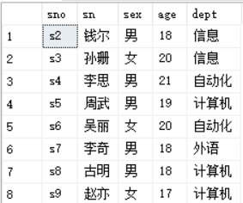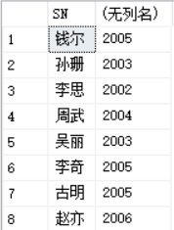
2.1 2.2 2.3 2.4
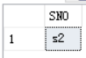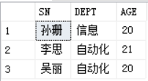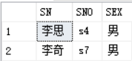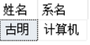
  - 3.2
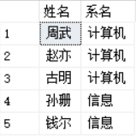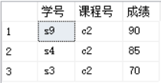
4.1 4.2
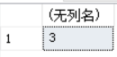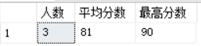

5.1 5.2
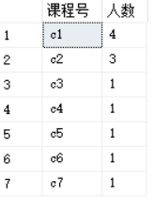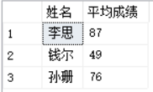

- 连接查询
1.1 1.2
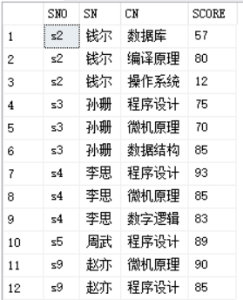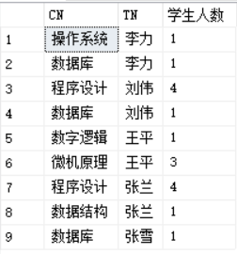

2 3
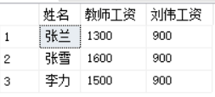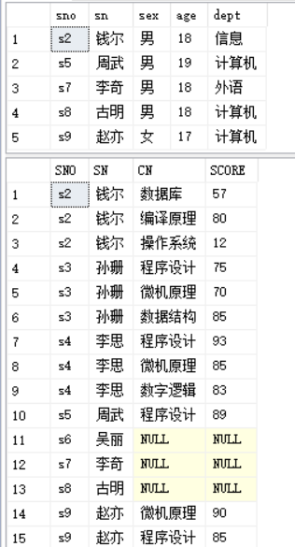

三、嵌套查询
1
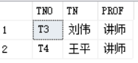

2.1 2.2 2.3 2.4 2.5
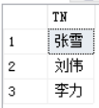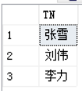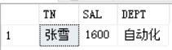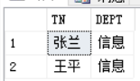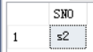
四、集合查询
1
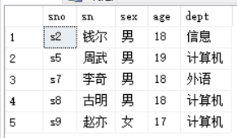
日期：2022年10月26日

